به نام خدا

دانشگاه تهران

پردیس دانشکده‌های فنی

دانشکده برق و کامپیوتر

**هوش مصنوعی پاییز 98**

**پروژه پنجم**

**شبکه عصبی**

**نام و نام خانوادگی**

**علیرضا زارع نژاد اشکذری**

**شماره دانشجویی**

**810196474**

# پیاده‌سازی شبکه عصبی

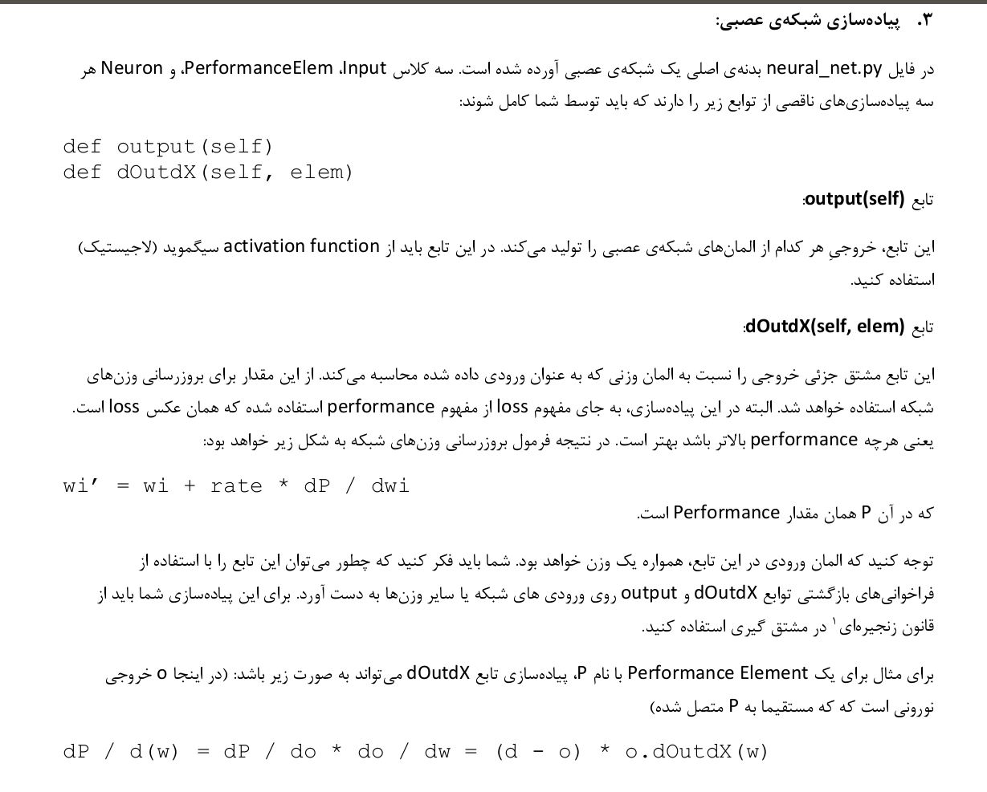

با توجه به توضیحات فوق ابتدا توابع فوق را در کلاس‌های داده شده پیاده‌سازی می کنیم.

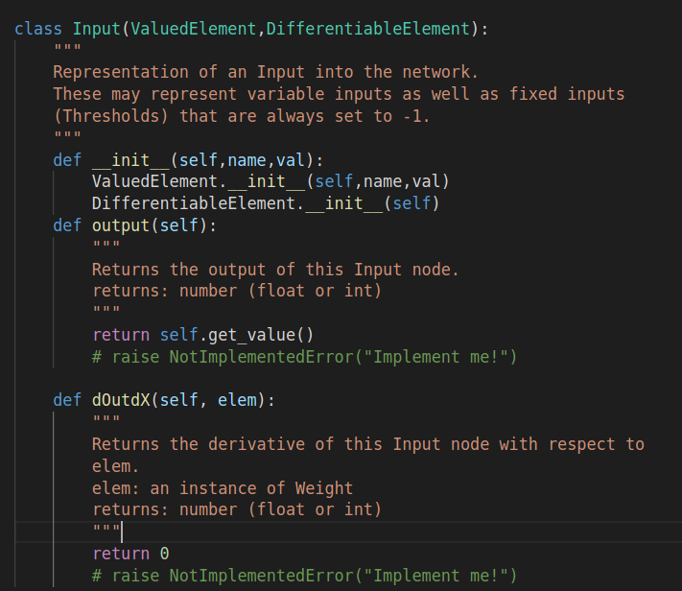

توابع پیاده‌سازی شده در performance elem

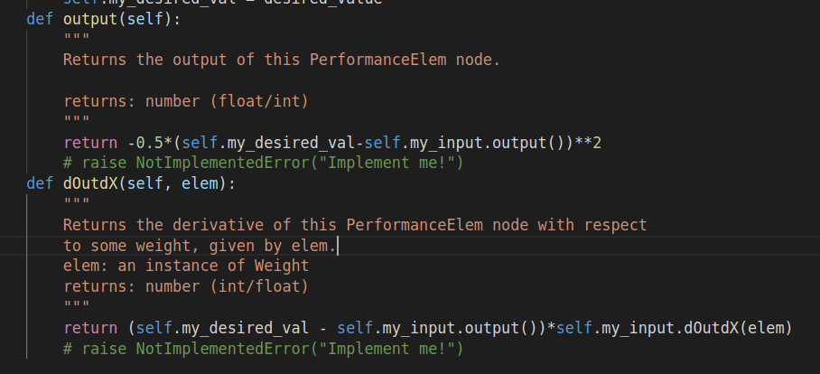

توابع پیاده‌سازی شده در neuron:

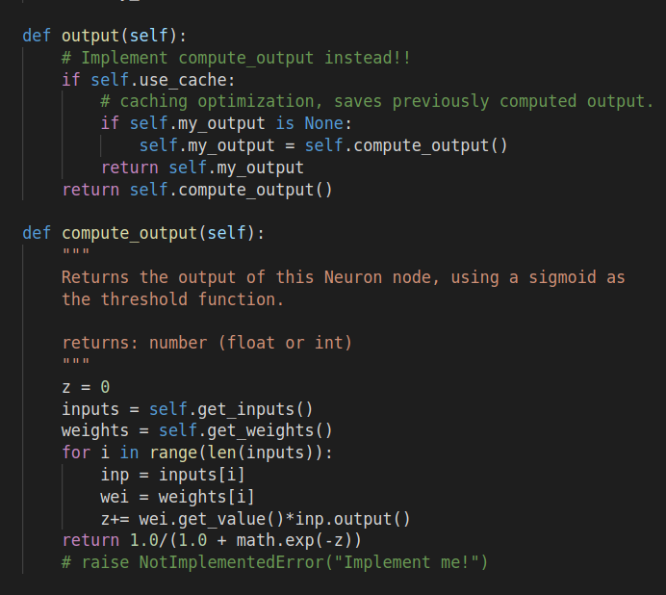

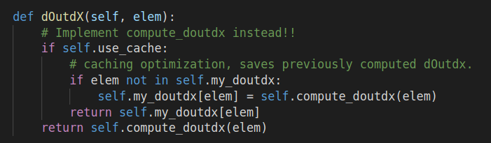

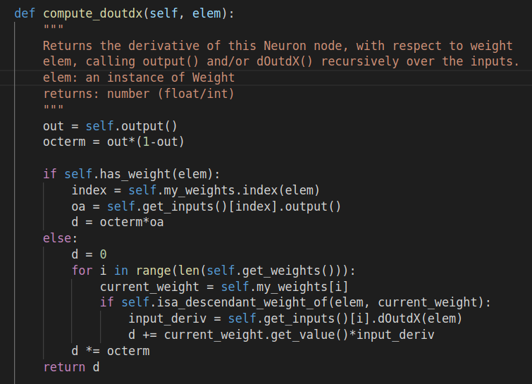

# تست کرد شبکه



در زیر نتیجه ی تست آورده شده است.

# کشیدن ناحیه تصمیم گیری

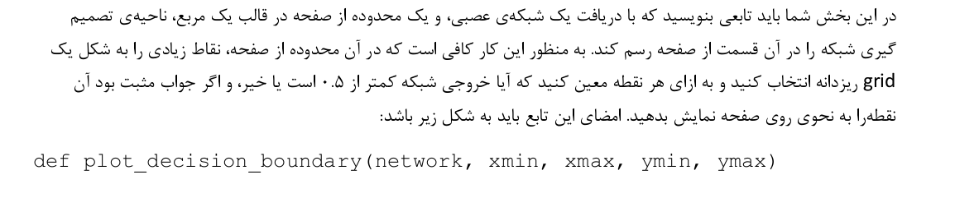

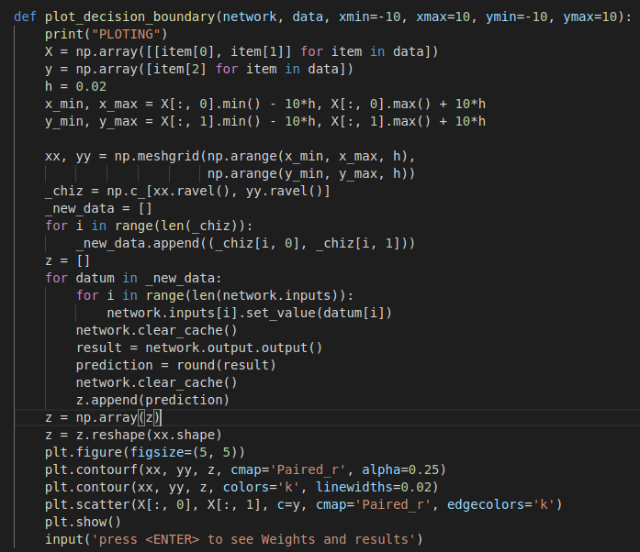

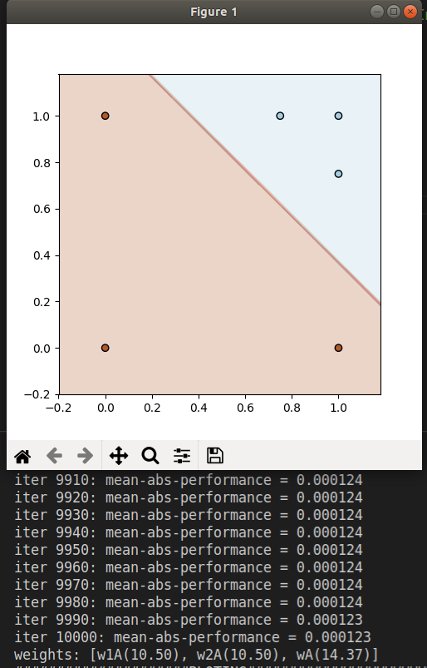

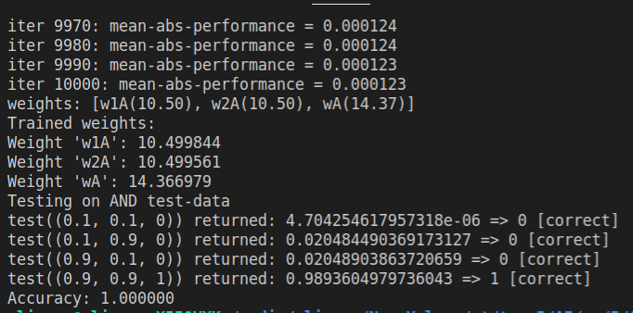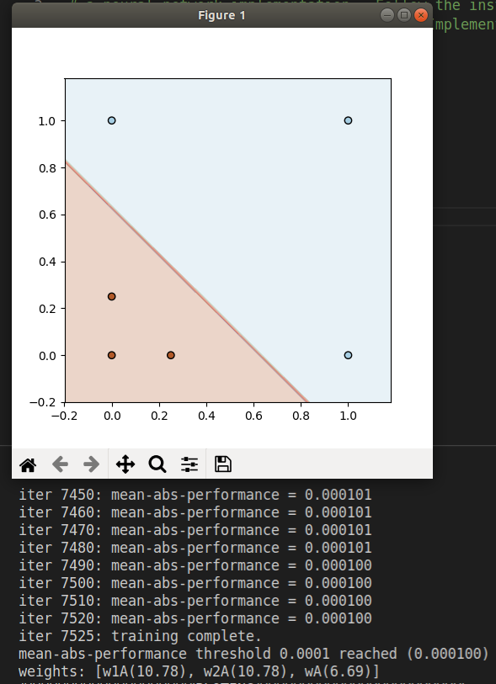

# قواعد نامگذاری

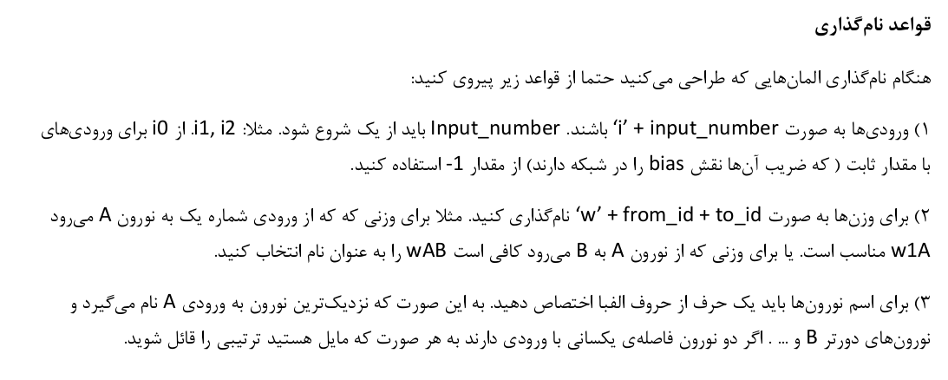

# **پیاده سازی شبکه عصبی دولایه**

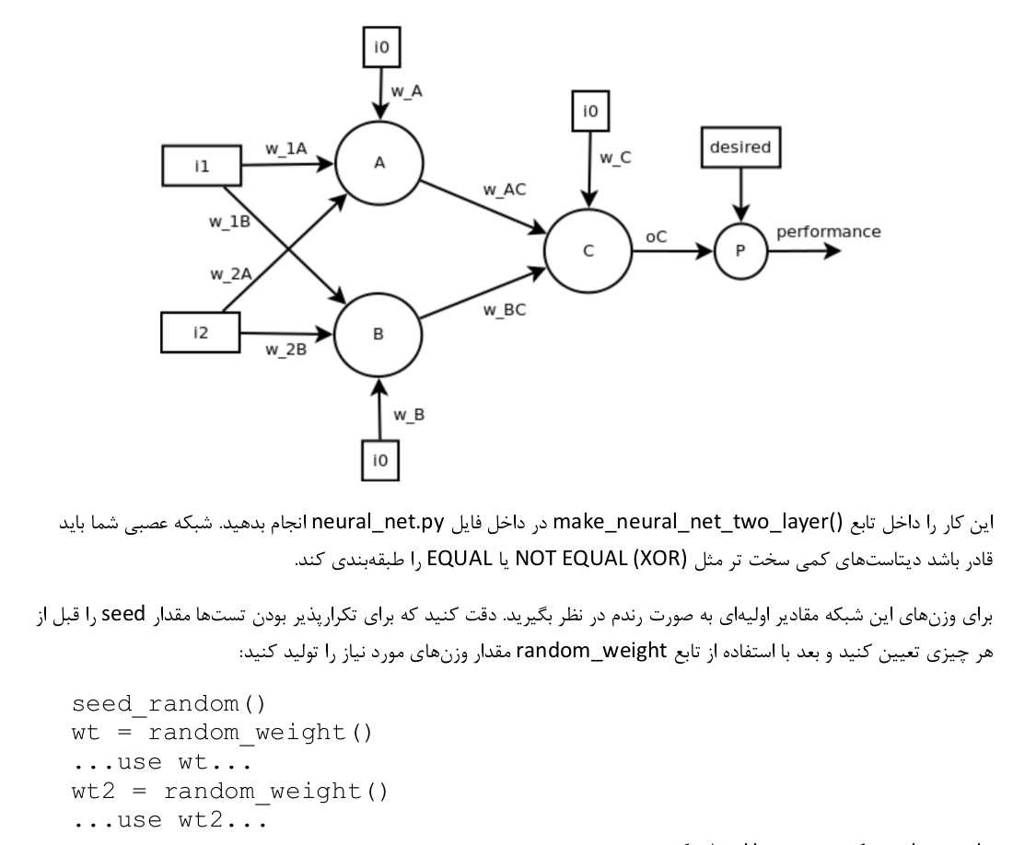

نحوه پیاده سازی در زیر آورده شده است:

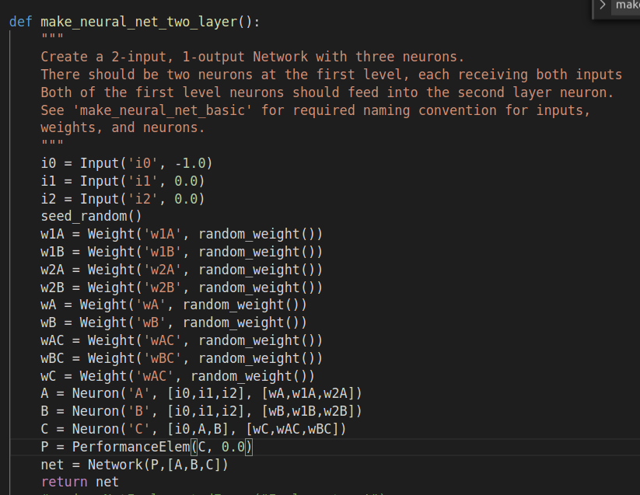

در نهایت برای تست خواهیم داشت:

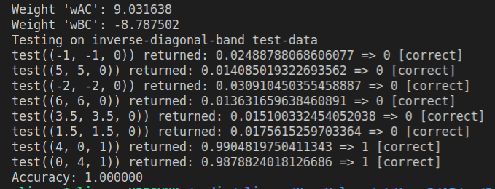

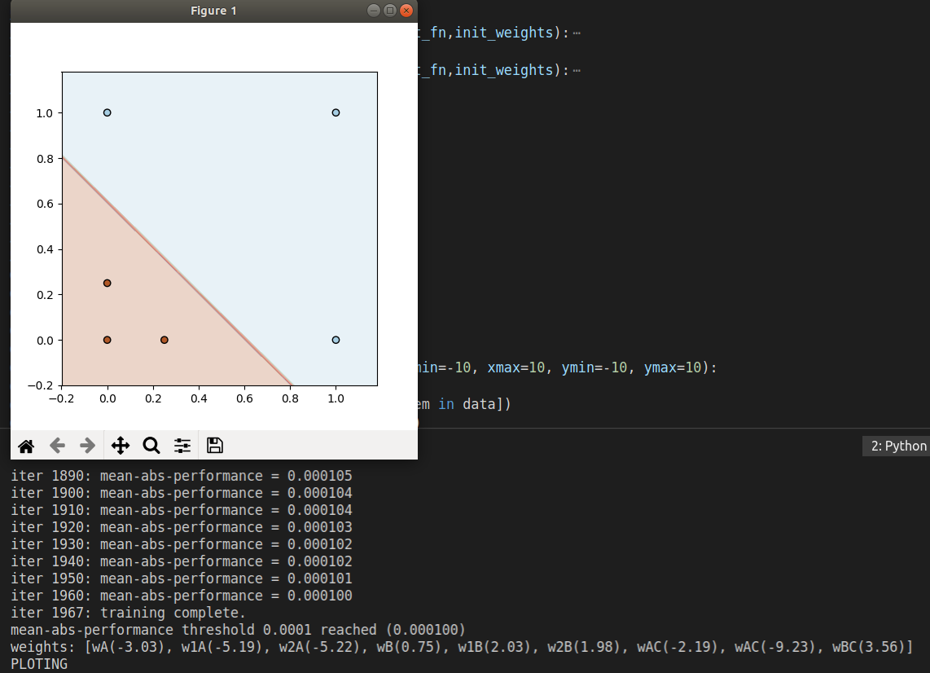

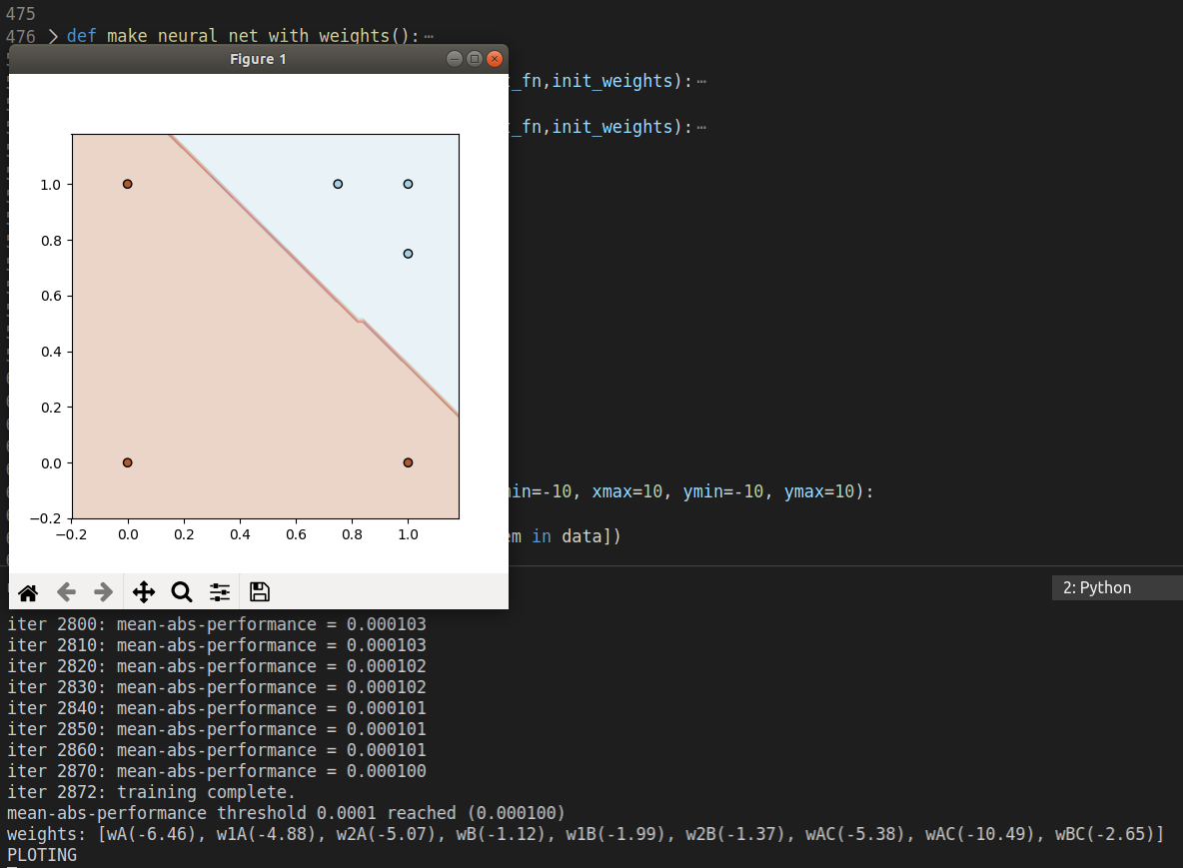

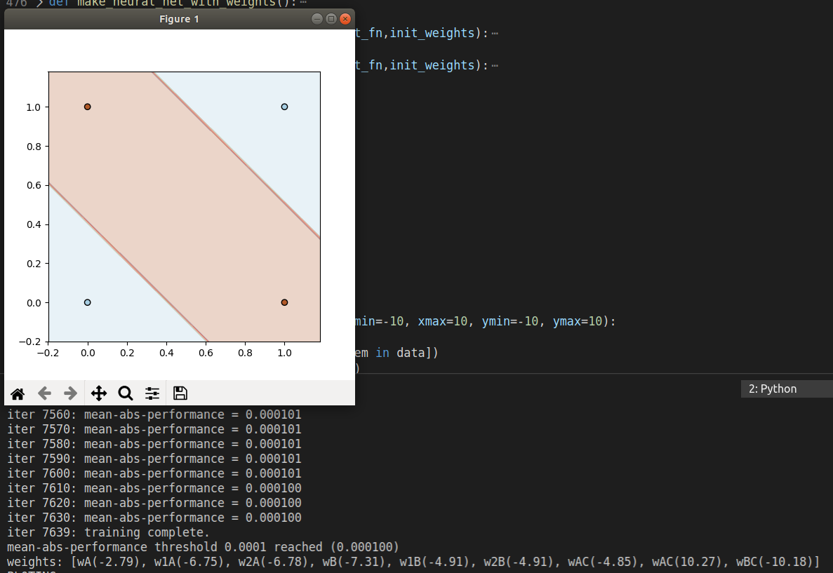

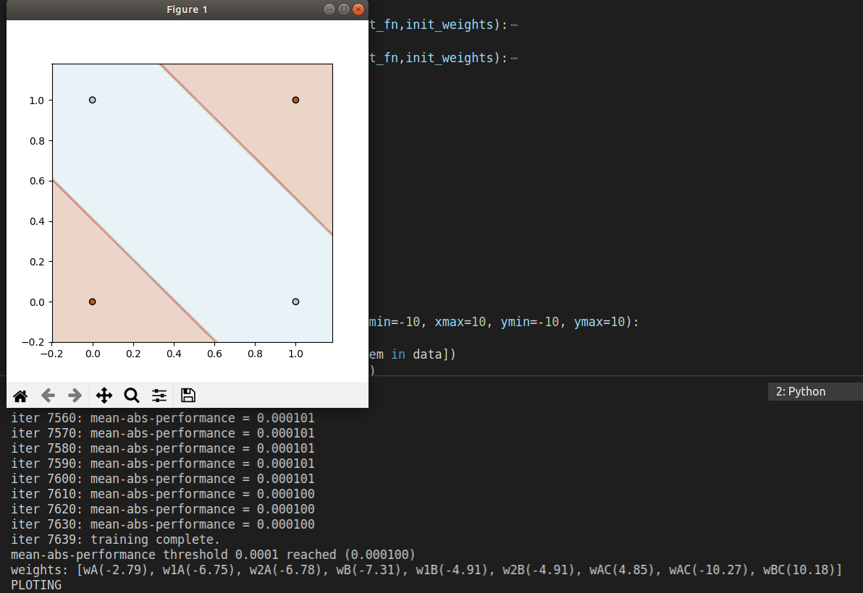

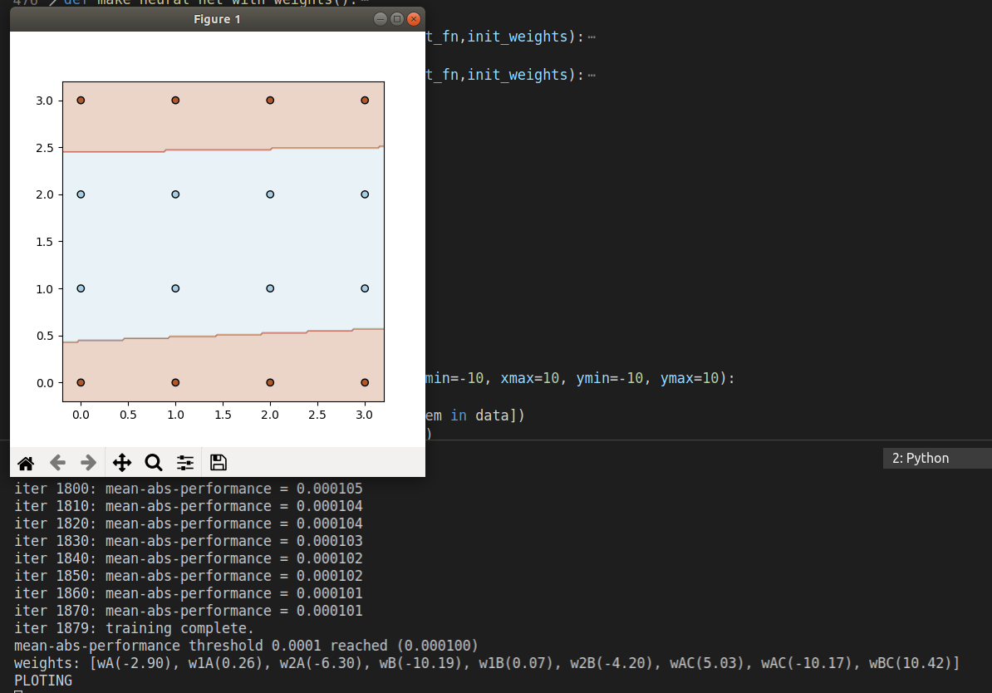

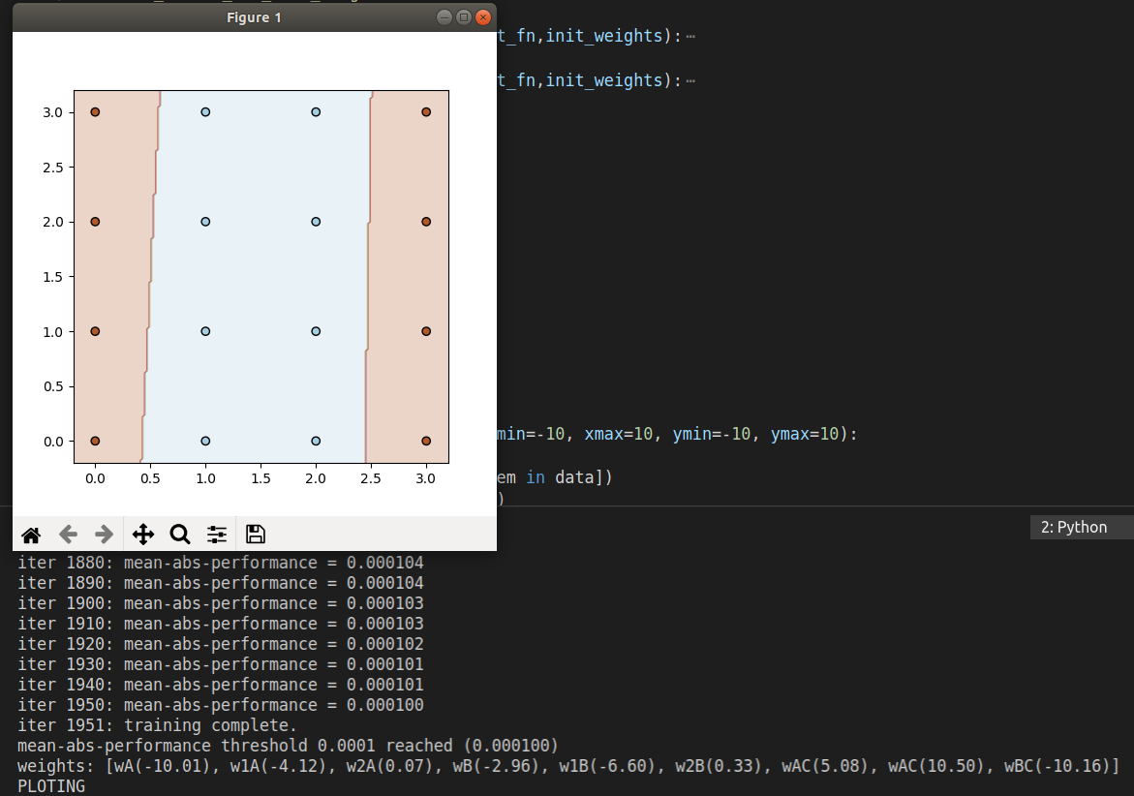

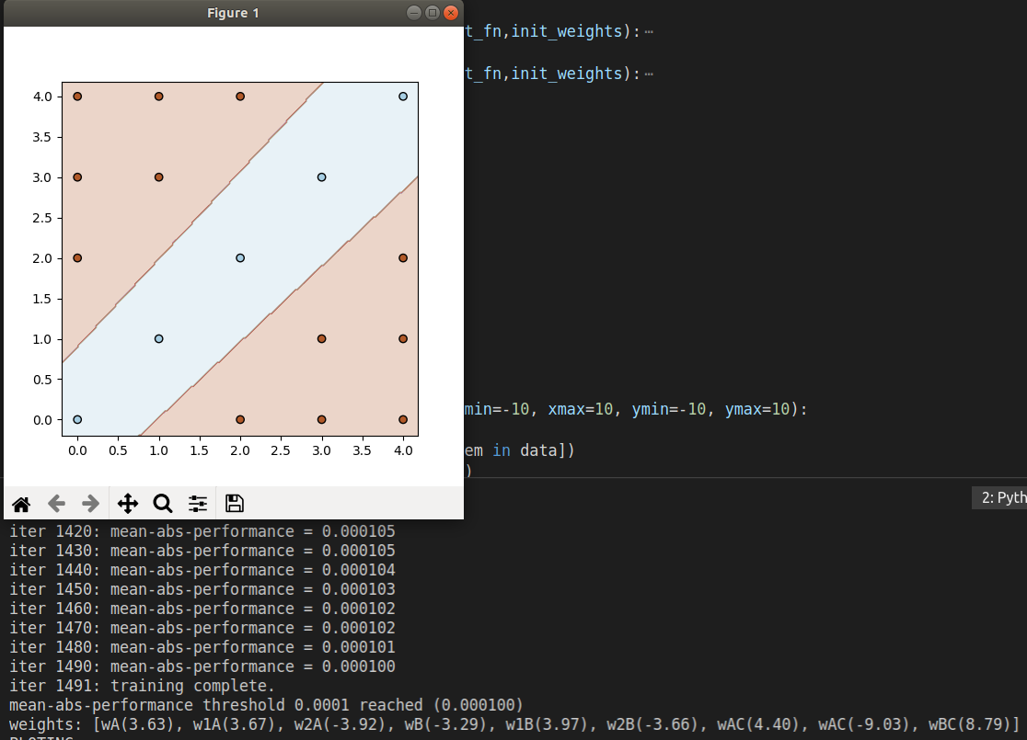

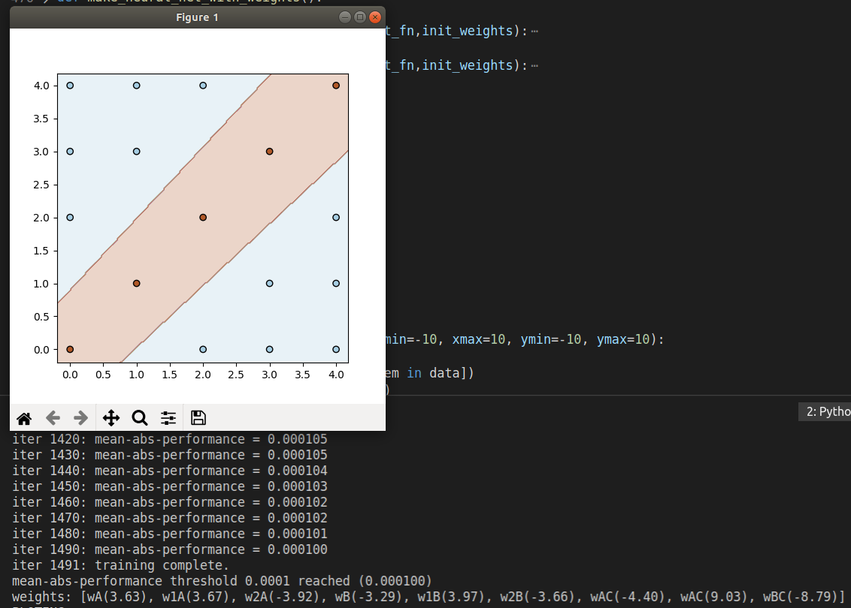

# تست شبکه با تست مشتق گیری

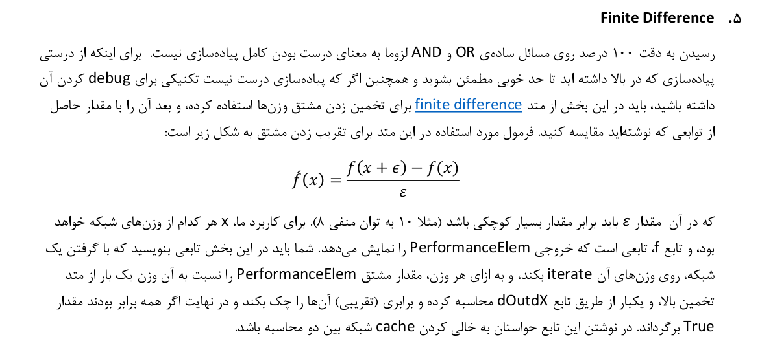

در زیر پیاده سازی تابع آورده شده است:

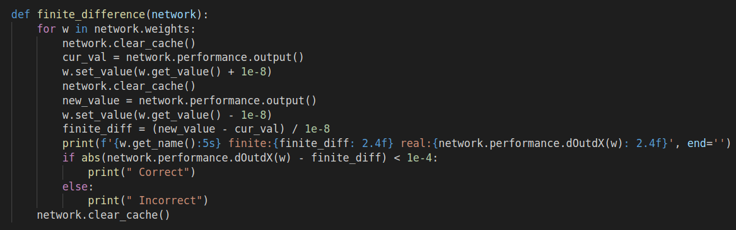

# **over fitting and regularization**

وقتی پیچیدگی شبکه عصبی بیشتر از داده ای باشد که می خواهیم ان را یاد بگیریم شبکه عصبی سعی در منطبق قرار دادن روال کار خود مبتنی برا داده ی ترین می کند و نهایتا نتیجه حاصل از اختلاف ارور بین داده ی تست و ترین نشان می دهد بیش برازش اتفاق افتاده است.

حال برای کار کردن بر روی داده های two_moons خواهیم داشت:

دو ورودی در لایه اول و ۴۰ نورون در لایه دوم و یک نورون برای لایه خروجی خواهیم داشت:

حال آن را به دفعات ۱۰۰ و ۵۰۰ و ۱۰۰۰ بار آموزش می دهیم.

و با استفاده از تابع تست دقت اندازه گیری را به دست می آوریم.

و ناحیه تصمیم گیری را نیز می کشیم.

Iteration = 100 :

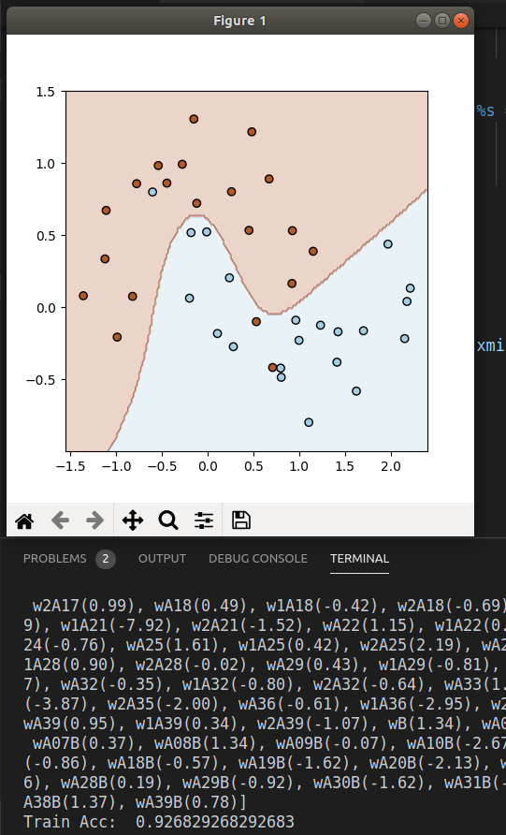

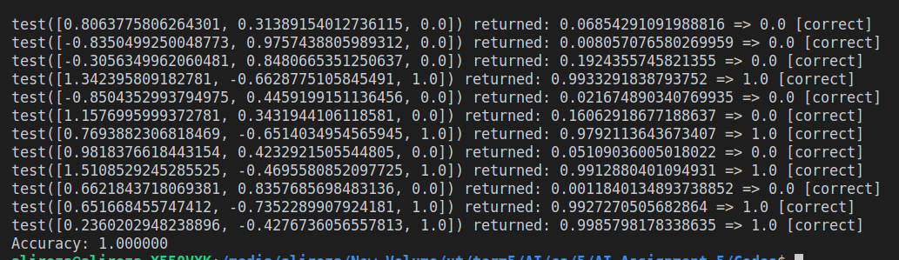

iteration =500

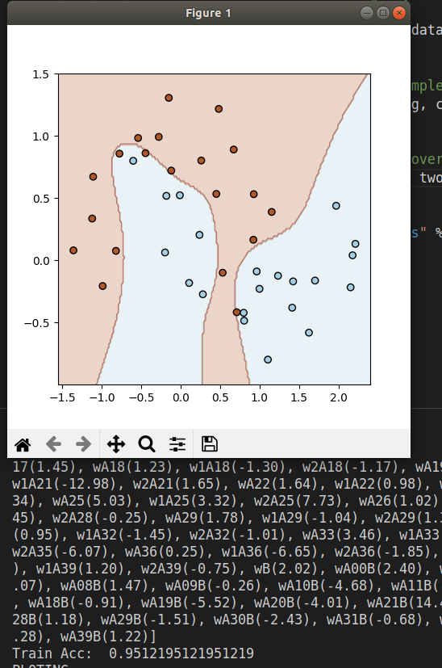

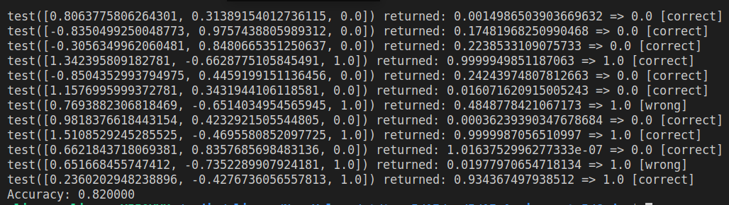

**iteration = 1000:**

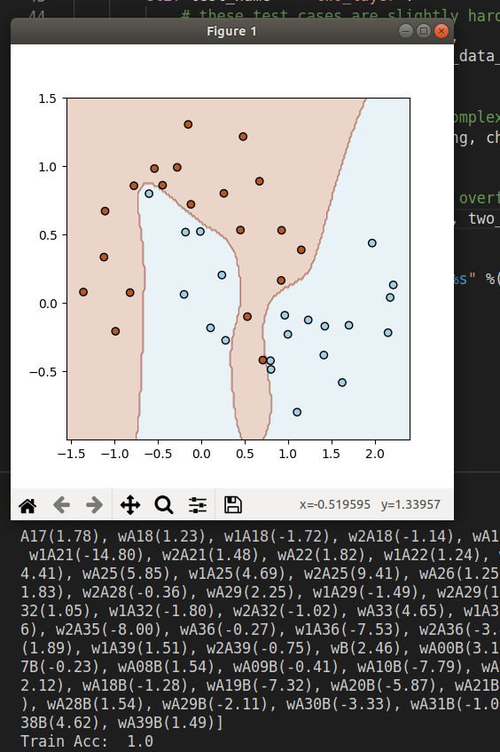

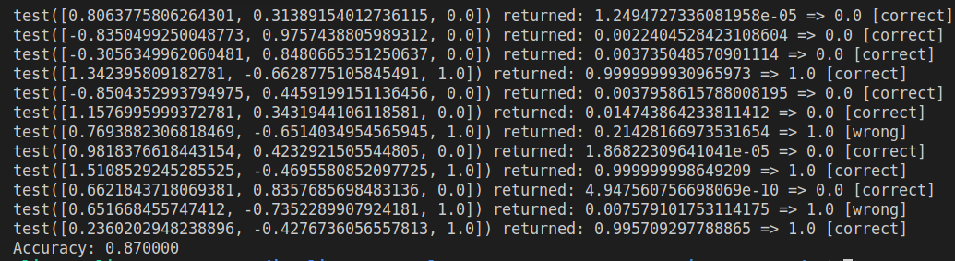

ملاحظه می‌کنیم با زیاد شدن تعداد ایتریشن ها شبکه عصبی سعی در نزدیک شدن به دیتای ترین می‌کند و در نتیجه دیتای تست با خطای بیشتری نسبت به دیتای ترین دیده خواهد شد.

حال سعی در رفع این مورد با reqularization هستیم :

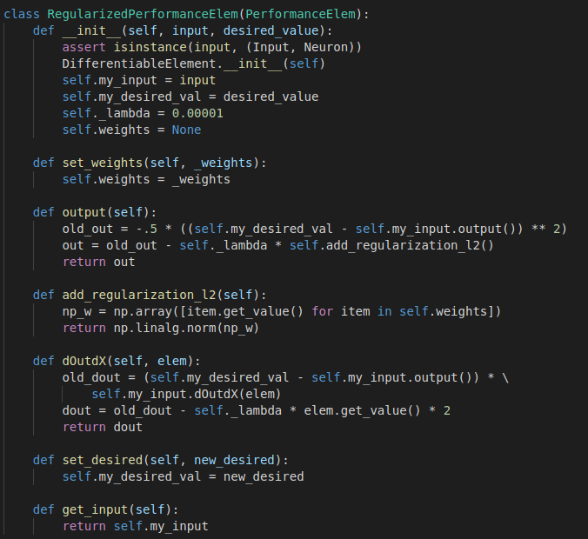

نهایتاً برای حساسیت loss بر روی وزن ها مقدار 0.0001 را انتخاب می‌کنیم و اگر این مقدار کم باشد مثل آن می‌ماند که اصلاً رگیولاریزیشن انجام نشده.

**iteration = 100‌:**

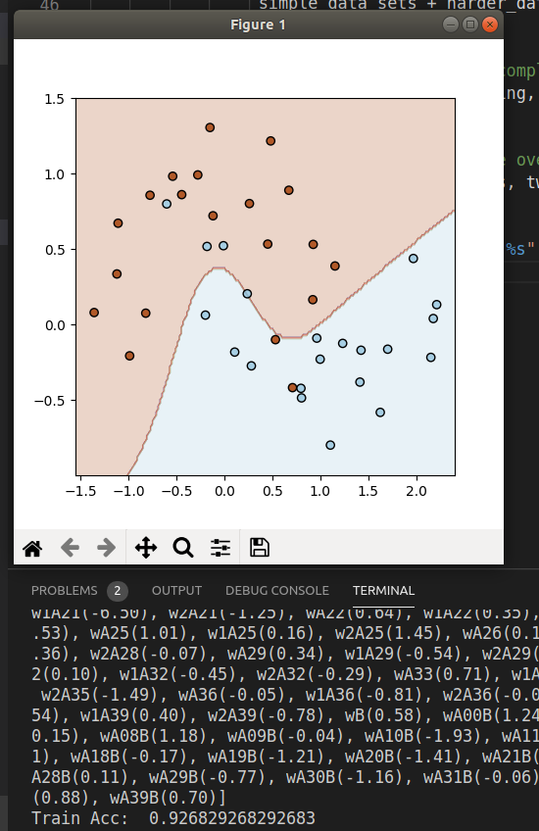

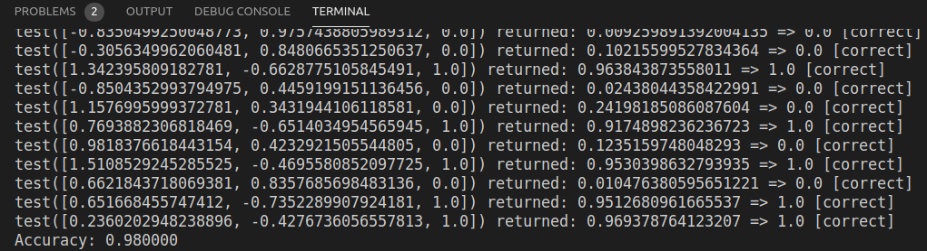

**iteration = 500 :**

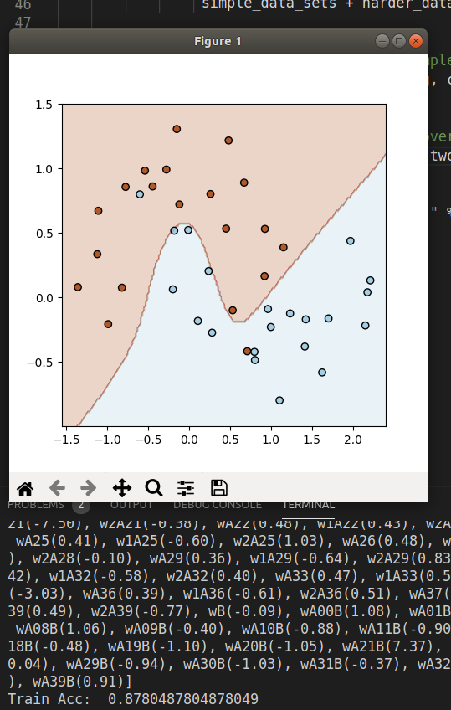

**‌**‌

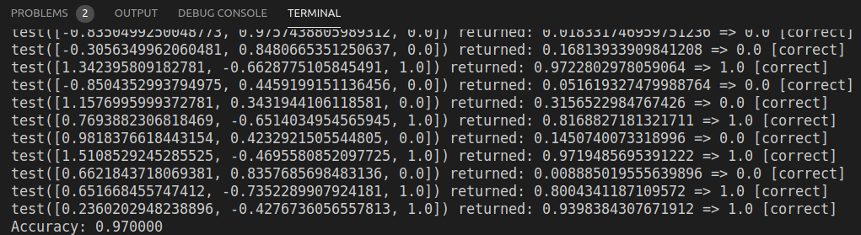

**iteration = 1000**

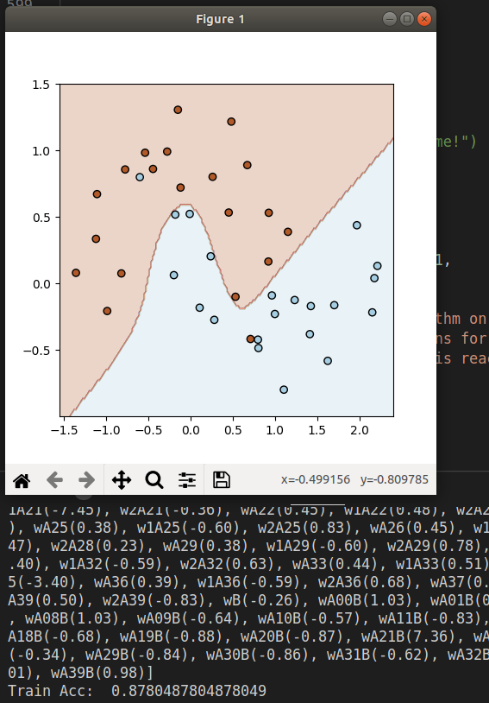

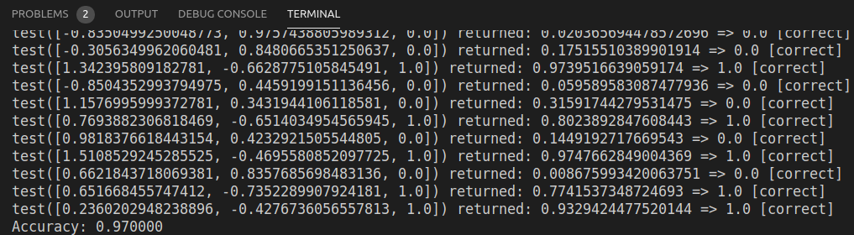

می‌بینیم که با این کار دقت دیتای ترین را پایین آورده‌ایم ولی دقت حاصله از تست بیشتر شده است و این یعنی مشکل بیش بردازش را حل شده است.

|  |  |  |  |  |
| --- | --- | --- | --- | --- |
|  | **دقت مدل ترین عادی** | **دقت مدل تست عادی** | **دقت مدل ترین بعد از رگیولاریزیشن** | **دقت مدل تست بعد رگیولاریزیشن** |
|  |
| ۱۰۰ | 0.92 | 1 | 0.92 | 0.98 |
| ۵۰۰ | 0.95 | 0.82 | 0.87 | 0.97 |
| ۱۰۰۰ | 1 | 0.87 | 0.87 | 0. |

**پایان**